Jak działa konfigurator Mine IT? Odpowiadamy!
Serwery stanowią obecnie podstawę działania praktycznie każdej firmy. Powinny być więc odpowiednio dobrane i stabilne. W dobraniu go pomoże Ci konfigurator DELL. Jak działa <strong>konfigurator Mine IT</strong>? Sprawdź!

Zastanawiasz się jak działa konfigurator Mine IT? Odpowiadamy!
Konfigurator dostępny na stronie Mine IT to bardzo przydatne narzędzie dla firm. Niezależnie od ich wielkości.
Czym jest serwer i dlaczego jest istotny w każdej firmie?
Serwerami, w dużym uproszczeniu, nazywa się systemy oprogramowania, które biorą udział w przechowywaniu i udostępnianiu najróżniejszych zasobów. Mamy na myśli zarówno pliki, jak i bazy danych. Mogą to być również łącza internetowe, a nawet urządzenia takie jak drukarki czy skanery. Co ciekawe, rolę serwera może pełnić najzwyklejszy komputer. Jednak aby w pełni wykorzystać możliwości, jakie daje obecnie oprogramowanie serwerowe, o wiele lepszym pomysłem jest zakup przeznaczonego do tego zadania urządzenia.

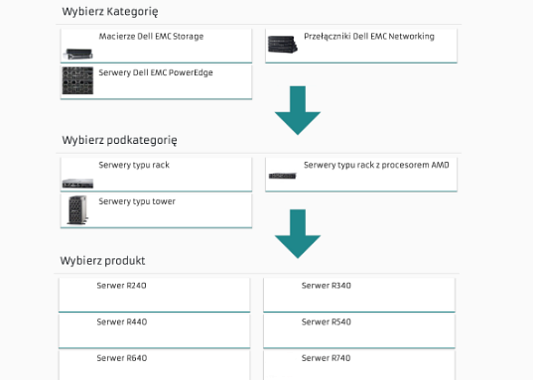
Sprawdź jak działa konfigurator Mine IT
Decydując się na zakup profesjonalnego urządzenia, możemy stanąć przed problemem, jakim jest wybór konkretnego modelu. Właśnie dlatego warto dowiedzieć się jak działa konfigurator Mine IT. Jest to bowiem narzędzie całkowicie bezpłatne i intuicyjne. Krok po kroku przeprowadzi Cię przez proces wyboru odpowiedniego serwera, pomoże go dopasować do Twoich indywidualnych potrzeb i wyceni wybrany sprzęt.

